Project：晶体管级电路仿真器

提交时间
12月25日（第16周周四）： 提交源码和文档

- 项目要求
实现一个电路仿真工具，可以对包含 MOSFET、电阻器、电容器和电感器的电路执行DC分析、瞬态分析、稳态分析。为了提高非线性DC分析的收敛性，可考虑将激励改成斜波源。
要求每种分析实现两种算法。其中DC分析中求解MNA电路方程，需实现一种直接求解法、一种迭代法。
同学们可以手工编写代码搭建这个电路仿真工具，也可以利用LLM实现。
- MOS管模型
使用简单的MOSFET模型（即SPICE Level = 1的MOS模型的简化版，模型方程如下：

NMOS model:
Cut-off: 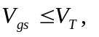
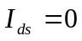
Linear: 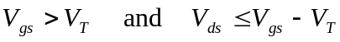,
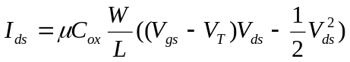
Saturation: 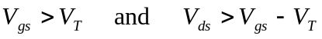,
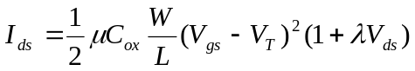

PMOS model:
Cut-off: 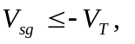
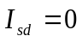
Linear: 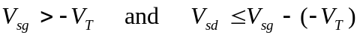,
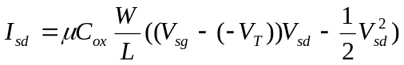
Saturation: 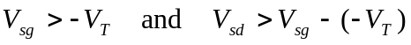,
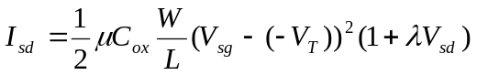

提示：MOSFET的源端和漏端不是固定的，需要由两个端口当前的电压值来判断。

寄生电容模型：
简化起见，我们忽略MOS管模型中寄生电容的非线性特性，假定各寄生电容形式如下：
Gate-source capacitance:
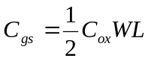
Gate-drain capacitance:
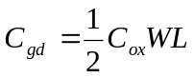
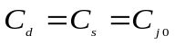Source/drain to ground junction capacitance:

在网表中，MOSFET用以下语句调用（大小写不敏感）：
Mxxx <ND> <NG> <NS> <MODEL_ID> <WIDTH> <LENGTH>
在网表文件中，MOS管的模型用以下.MODEL开头的语句定义（大小写不敏感）：
.MODEL <MODEL_ID> VT <V_{T}> MU <μ> COX <C_{OX}> LAMBDA <λ> CJ0 <C_{J0}>
其中V_{T}是阈值电压的值，μ是迁移率的值，λ是沟道宽度调制系数的值，C_{J0}是结电容的值。上述语句表示若采用类型为<MODEL_ID>的晶体管，则定义阈值电压 VT = V_{T}，迁移率 MU = μ，COX = C_{OX}，沟道宽度调制系数 LAMBDA = λ，结电容 CJ0 = C_{J0}。晶体管的类型由<MODEL_ID>的第一个字母决定，P开头表示晶体管模型为PMOS（大小写不敏感），N开头表示晶体管模型为NMOS（大小写不敏感）。其他网表格式可参考SPICE手册。

- 测试电路
我们有两个测试电路来验证仿真器的功能，如下所示：
- non-inverting buffer (buffer.sp)
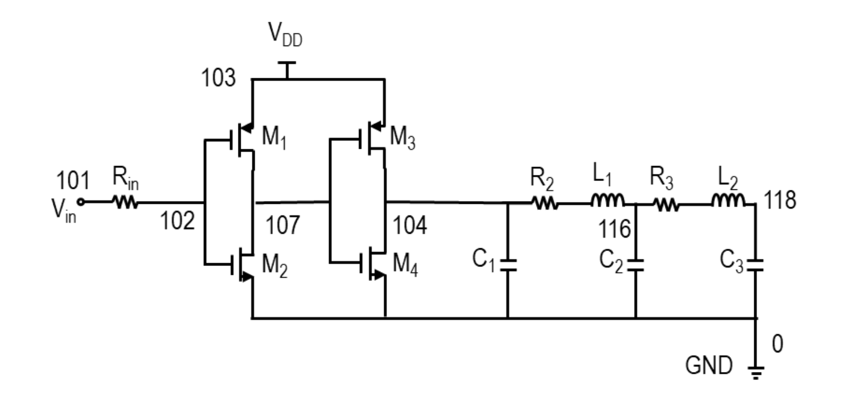
- double balanced mixer (dbmixer.sp)
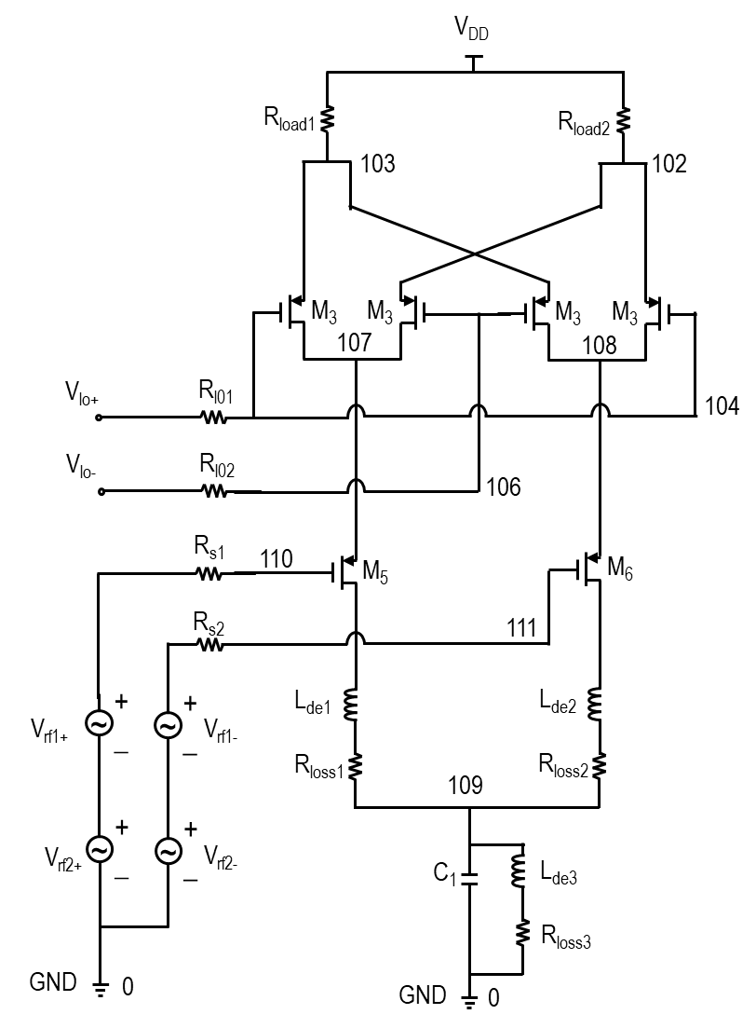
除此之外：
- 为了调试程序，建议先自行设计一个简单的inverter对程序进行测试。

- 其他说明
- 程序可以采用matlab、python、C/C++实现；
- 不同的仿真所采用的网表有可能不同（主要体现在输入激励和输出的测试语句），参考HSPICE手册，基于给定的网表进行修改，以满足不同的仿真要求。
- 提交文件包括：
  - 测试网表及网表说明文档，包括对网表中特定语句的说明。建议尽量参考SPICE常规格式，有修改或者不同之处一定要加以说明；
  - 源码。
  - 利用LLM实现的同学，需提交完整的方案，并说明使用了哪个LLM平台。
  - 实验报告（pdf或者word格式），包括以下内容：
    - 程序说明文档（包括：输入输出及程序调用方法；函数等程序结构设计等）；
    - 处理初值问题等的具体实现方案；
    - 每个测试电路利用仿真程序得到的仿真结果及分析（包括运行时间、不同算法间的对比等），要求清晰可读性好。
    - 与仿真程序相关的其他创新性说明（要完成了具体的程序实现）
    - 较为完整的文献及引用。

